PROJETO DE LEI, Nº 09 DE 21 DE MAIO DE 2024

DISPÕE SOBRE ALTERAÇAO DE LEI E DÁ OUTRAS PROVIDÊNCIAS.

Odécio Rodrigues da Silva, Prefeito do Município de Lourdes, Comarca de Buritama, Estado de São Paulo.

Faz saber que a Câmara Municipal de Lourdes aprova e ele sanciona e promulga a seguinte lei:

Art. 1º. O Art. 3º da Lei nº 1.873 de 04 de abril de 2.023.

Art. 3º. .........

I - ..........
II -.............
III - ...........
IV -............
V – ............
VI - ............
VII - .........
§ 1º. ............
§ 2º. ....................
§ 3º - Fica instituída a Função Gratificada de Ouvidor ao servidor público efetivo, designado através de Portaria especifica, que corresponderá a porcentagem de 25 % (vinte e cinco por cento) do salário base pago ao servidor e perdurará enquanto permanecer na função.

Art. 2º - Esta lei entrará em vigor na data de sua publicação, revogadas as disposições em contrário.

Lourdes, 21 de maio de 2.024

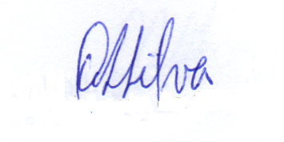

Odécio Rodrigues da Silva
Prefeito

Justificativa

Senhor Presidente
Senhores vereadores

Justifica-se o referido Projeto de Lei para adequação de pagamento à Função Gratificada ao Ouvidor Municipal.

Lourdes, 21 de maio de 2.024

Odécio Rodrigues da Silva
Prefeito

